**Отчёт по лабораторной работе №6**

**Систематизация информации в визуальной форме**

**Ментальная карта “IT-сектор”**

Ссылка: <https://mm.tt/app/map/3042132143?t=4ElGk5XBmL>

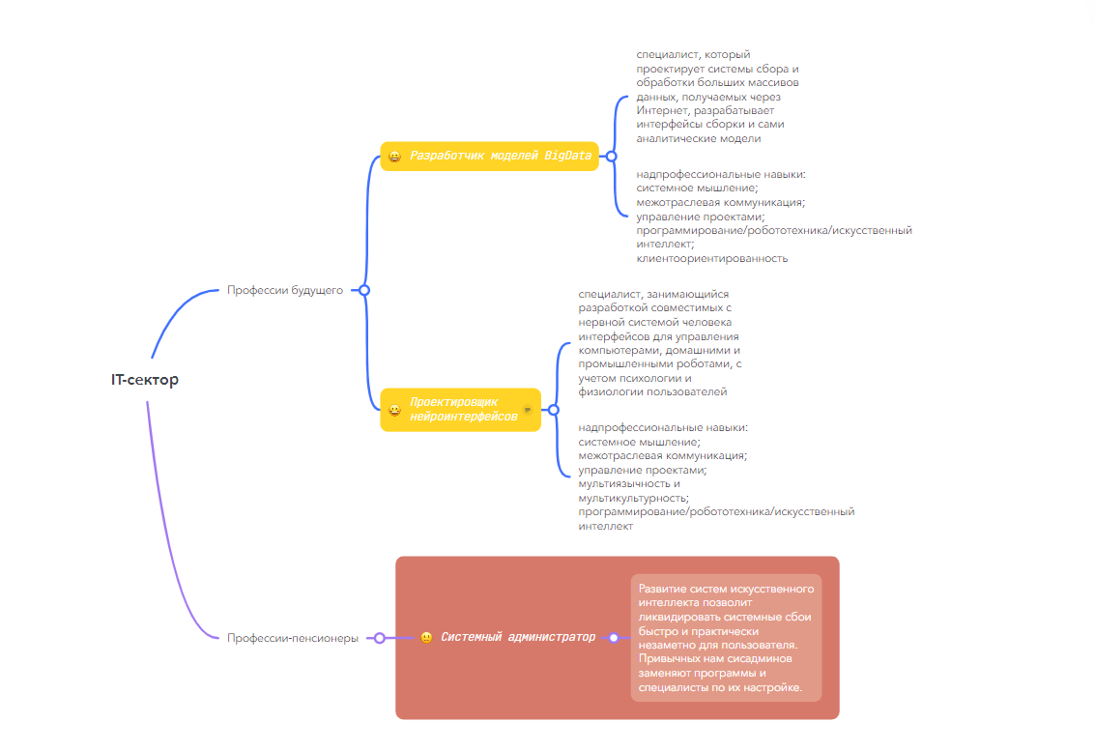

**Ментальная карта “Виды дизайнеров”**

Ссылка: <https://mm.tt/app/map/3042165325?t=Z0OZRUBgZ0>

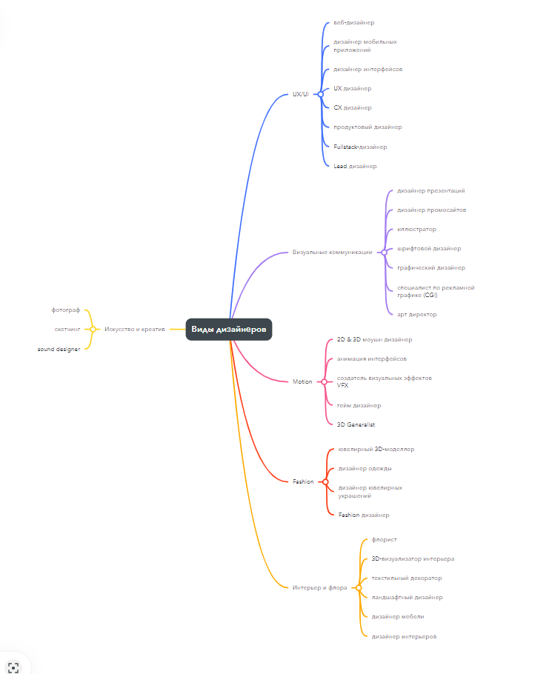

**Вывод:** я научился систематизировать информацию в визуальной форме.